|  |  |
| --- | --- |
| **Nhóm** | **Thành viên** |
|  | 1. Nguyễn Vy Lộc  2. Hồ Hùng Danh  3. Trần Phi Học  4.Nguyễn Đức Nghĩa |

Vòng đời của phần mềm gồm những giai đoạn? Những giai đoạn của vòng đời phát triển phần mềm

Cụ thể là: Requirement Analysis, Design, Implementation, Testing, Deployment và Maintenance

Chi phí của giai đoạn nào nhiều hơn? Tạo sao?

Giai đoạn phát triển phần mềm gồm có những công đoạn nào?

**Tổng quan về quy trình phát triển phần mềm từ A đến Z**

Bước 1: Analysis (Lập kế hoạch và phân tích yêu cầu)

Bước 2: Design (Thiết kế **phần mềm**)

Bước 3: Development (Thực hiện)

Bước 4: Testing (Kiểm thử **phần mềm**)

Bước 5: Deployment stage (**Giai đoạn triển** khai)

Bước 6: Maintenance (Duy trì)

Bạn đang trả lời các công đoạn này dựa vào mô hình phát triển phần mềm nào?

1. Hãy nêu một số mô hình phát triển phần mềm mà bạn biết?

Mô hình Waterfall.

Mô hình Agile.

Mô hình Spiral.

Mô hình Prototype.

Mô hình DevOps.

Mô hình phát triển phần mềm nào được sử dụng khá phổ biến hiện nay? Tại sao mô hình này được ưu tiên sử dụng?

Có những giai đoạn kiểm thử nào trong mô hình chữ V? Những giai đoạn này được thực hiện tương ứng thời điểm nào trong quá trình phát triển phần mềm?

1. Lỗi phần mềm là gì?

Lỗi phần mềm xảy ra ở giai đoạn nào (Thu thập yêu cầu (đặc tả), Thiết kế, hay Lập trình (coding)) ? Cho ví dụ về lỗi phần mềm, cho biết lỗi này xảy ra ở giai đoạn nào?

1. Định nghĩa kiểm thử phần mềm?

1. Giải thích tại sao kiểm thử là cần thiết thông qua bảng sau:

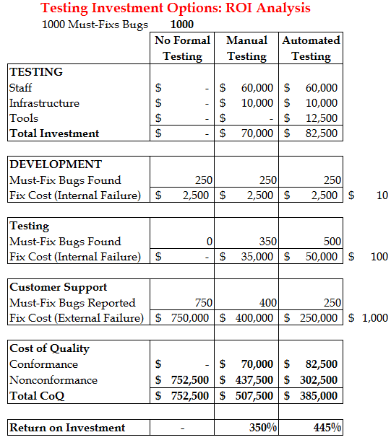

1. Phân biệt: Xác minh – Verification “Are we building the product right?” và Thẩm định – Validation“Are we building the right product?”

QA, QC là gì? Vai trò của QA, QC? Ai thực hiện Verification? Ai thực hiện Validation?

Tester là QA hay QC? Tester thực hiện Verification hay Validation?

1. Thái độ của Tester?